酬金网上预约申报操作流程一
（通过工商银行卡或交通银行卡发放的方式）
1、进入计财处综合信息门户
请选择IE11以上版本的浏览器、360极速模式或谷歌chrome浏览器（强烈推荐）等，进入校园网计划财务处主页，点击【进入网上预约报账和财务查询】，进入高级财务管理平台，用工号及密码登陆。

2、进入酬金网上预约申报界面
点击“酬金网上申报”按钮进行酬金申报。
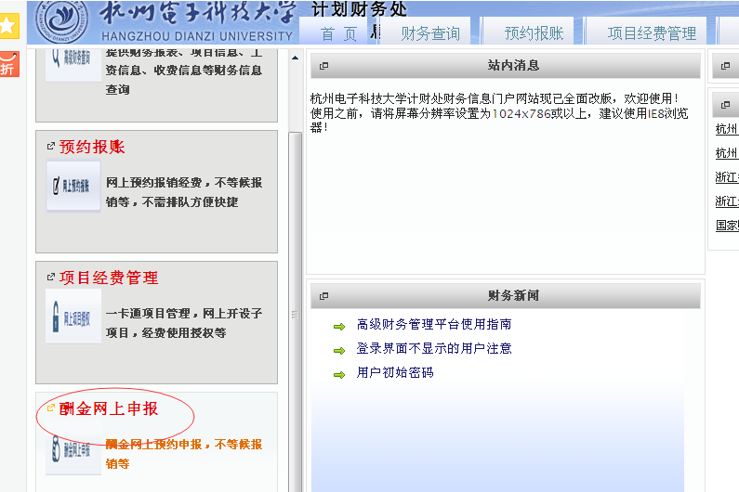
3、点击【酬金录入】进入录入界面
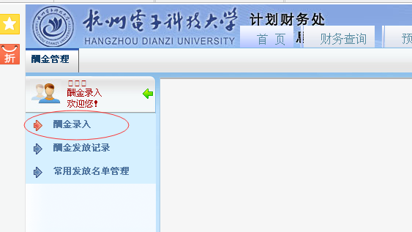
进入酬金录入界面后，跳出项目号码的请选择支出项目代码，否则，请选择“非授权项目报销”

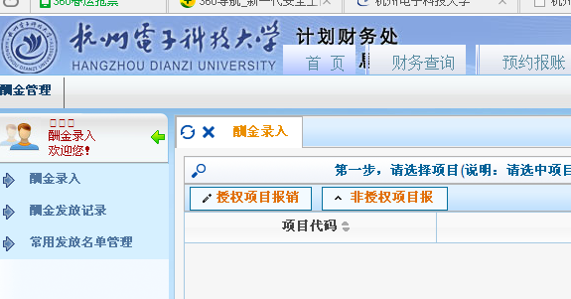
4、填写基本信息
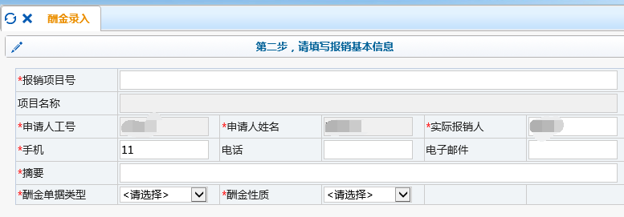
发给校外人员的劳务费“酬金性质”请选“校外人员劳务费”，该界面上带星号的内容全部填写好（报销项目号必须要大写），然后点击【确定】按钮。

5、酬金录入方法(以单笔录入为例)
点击【确定】按钮进入下一个界面后，提供4种录入方法：单笔录入、常用名单导入、Excel导入、历史清单导入。
点击界面上的【单笔录入】按钮，弹出录入界面。在界面上逐个填写发放人的工号或学号，然后回车，填入税前金额信息，将发放记录逐条录入到系统中。
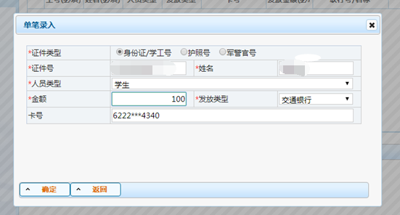
在“工号/证件号”处输入发放人员工号（在职工）、学号（在校学生）或身份证号（校外人员），然后点击回车键系统自动跳出工行或交行卡号信息，然后再填写金额，若录入的发放人员没有对应的卡号，则在“发放类型”选择“工商银行”或“交通银行”并手工输入卡号。确认该人员信息无误后，点击左下角点击【确认】按钮，所录入名单会自动添加到网页下方“本次发放清单”列表中。
6、打印酬金申报预约单
录入完成后点击【提交发放清单】，然后点击【继续】，选择【下沙校区酬金】，系统自动跳出预约时间，预约后进入打印预约单界面，点击【打印确认单】按钮即可。
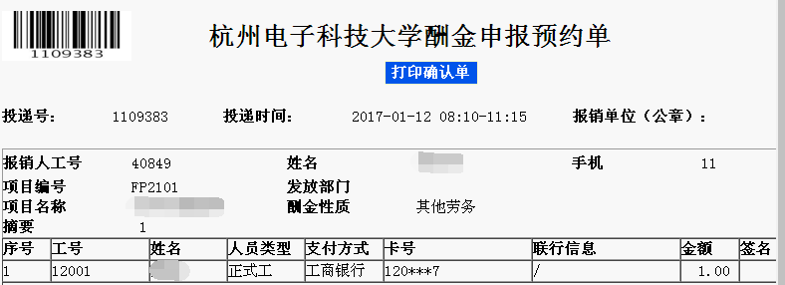
7、提交酬金申报预约单
若发放的人员为“在职人员”，酬金申报预约单需纸质一式两份(一份交人事处，行政楼406办公室备案，可以是复印件；另一份在人事处备案后交计财处，必须是原件)。
在职工科研激励费的发放，应先到科技处盖章，再到人事处备案后交计财处。
校外人员劳务费发放需由经办人和项目负责人共同签字，其中，专家咨询（评审）费、科研激励费等还需经费主管部门（或学科负责人）审核，具体按相关经费管理文件执行。
最后，请将签字盖章完整的酬金申报单报送至行政楼216办公室。
我处受理后将按税法规定扣除税金后将实发金额打入发放单所列人员的工行或交行卡中。

